1. KULLANIM DURUMU (USE CASE) ANALİZİ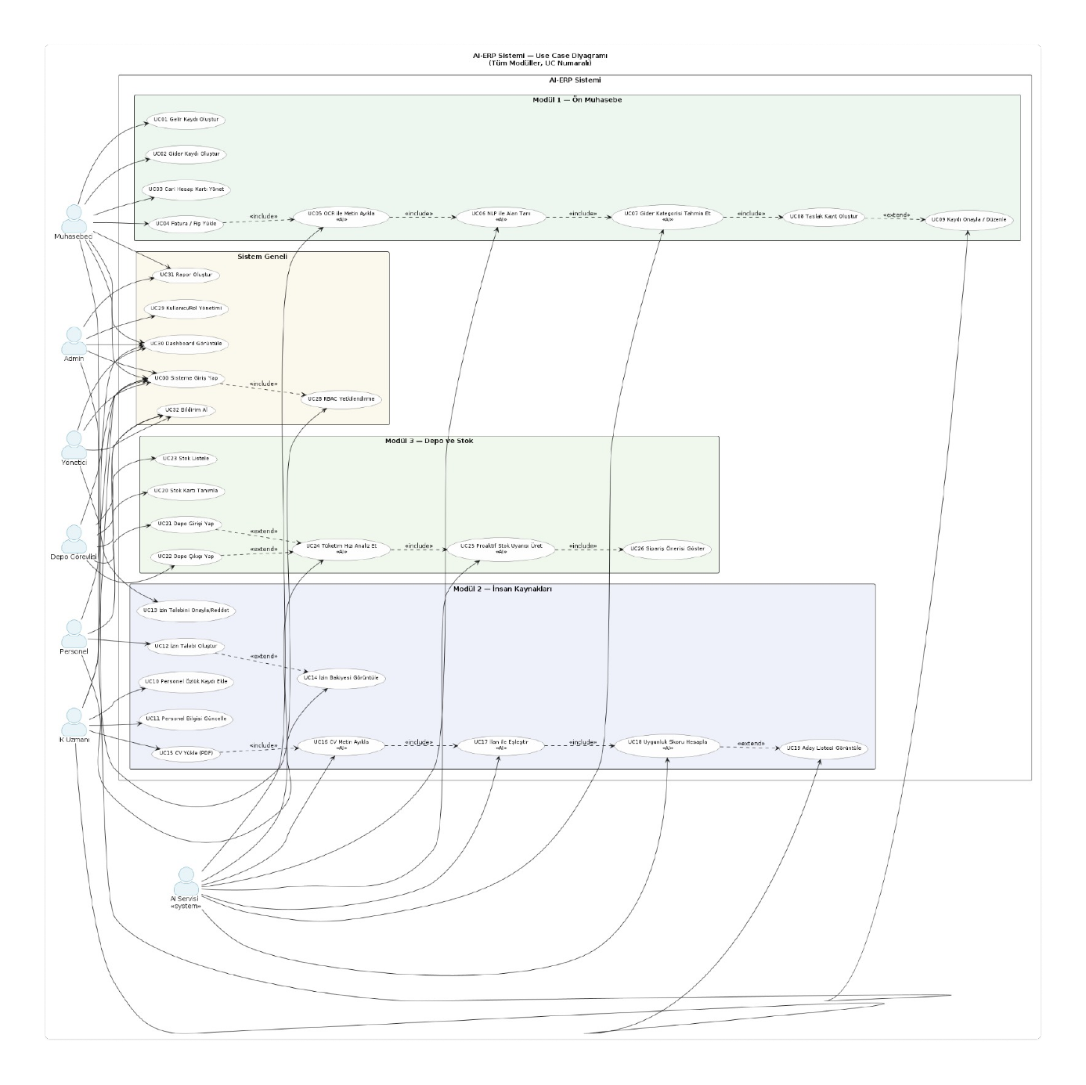
AI-ERP sistemi; Ön Muhasebe, İnsan Kaynakları, Depo ve Stok yönetimi modüllerini yapay zeka servisleri ile bütünleşik bir yapıda sunmaktadır. Sistemdeki temel aktörler ve fonksiyonel modüller aşağıda teknik detaylarıyla açıklanmıştır.
1.1. Aktör Tanımlamaları
- Muhasebeci: Finansal kayıtların yönetimi ve fatura işlemlerinden sorumlu ana aktör.
- İK Uzmanı: Personel özlük işleri ve aday değerlendirme süreçlerini yöneten aktör.
- Depo Görevlisi: Stok giriş-çıkış ve depo hareketlerini takip eden saha aktörü.
- Yönetici/Admin: Sistem genelindeki yetkilendirme, raporlama ve dashboard takibinden sorumlu üst düzey aktörler.
- Personel: İzin talebi gibi temel çalışan işlemlerini gerçekleştiren aktör.
- AI Servisi (Sistem): Veri işleme, tahminleme ve otomatikleştirme süreçlerini yürüten harici/dahili sistem aktörü.
1.2. Modüler Fonksiyon Analizi
A. Modül 1: Ön Muhasebe Bu modül, geleneksel muhasebe işlemlerini yapay zeka destekli OCR ve NLP teknolojileriyle birleştirir.
- Akıllı Veri Girişi: Muhasebeci tarafından yüklenen fatura/fiş görselleri (UC04), AI Servisi tarafından OCR ile Metin Ayıklama (UC05) işlemine tabi tutulur.
- Otomatik Sınıflandırma: Ayıklanan metinler üzerinden NLP ile Alan Tanıma (UC06) ve Gider Kategorisi Tahmini (UC07) yapılarak, manuel veri girişi minimize edilir.
- Taslak ve Onay: Tahminlenen verilerle bir Taslak Kayıt Oluşturulur (UC08) ve Muhasebeci onayıyla (UC09) kesinleşir.
B. Modül 2: İnsan Kaynakları (İK) Personel yönetimi ve işe alım süreçlerini kapsar.
- Akıllı Aday Eleme: İK Uzmanı tarafından yüklenen CV'ler (PDF) (UC15), AI Servisi aracılığıyla metin analizine (UC16) uğrar. Sistem, adayı mevcut ilanlarla eşleştirerek (UC17) bir Uygunluk Skoru Hesaplar (UC18).
- Personel Yönetimi: Personel tarafından oluşturulan izin talepleri (UC12), İzin Bakiyesi Görüntüleme (UC14) ve Yönetici onayı (UC13) süreçlerinden geçer.
C. Modül 3: Depo ve Stok Stok hareketlerini ve talep tahminlemesini yönetir.
- Tahminleme: Mevcut stok giriş (UC21) ve çıkış (UC22) verileri kullanılarak Tüketim Hızı Analizi (UC24) yapılır.
- Proaktif Yönetim: AI Servisi, analiz sonuçlarına göre Proaktif Stok Uyarısı Üretir (UC25) ve kritik seviyeler için otomatik sipariş önerileri oluşturur.
D. Sistem Geneli Fonksiyonlar
- Güvenlik: Tüm kullanıcılar için Sisteme Giriş Yap (UC28) fonksiyonu, RBAC (Rol Tabanlı Erişim Kontrolü) Yetkilendirme (UC29) ile korunmaktadır.
- İzleme: Dashboard görüntüleme (UC30) ve rapor oluşturma (UC31) yetkileri yönetici rolleriyle sınırlandırılmıştır.
2. SÜREÇ MODELLERİ VE AKTİVİTE ANALİZİ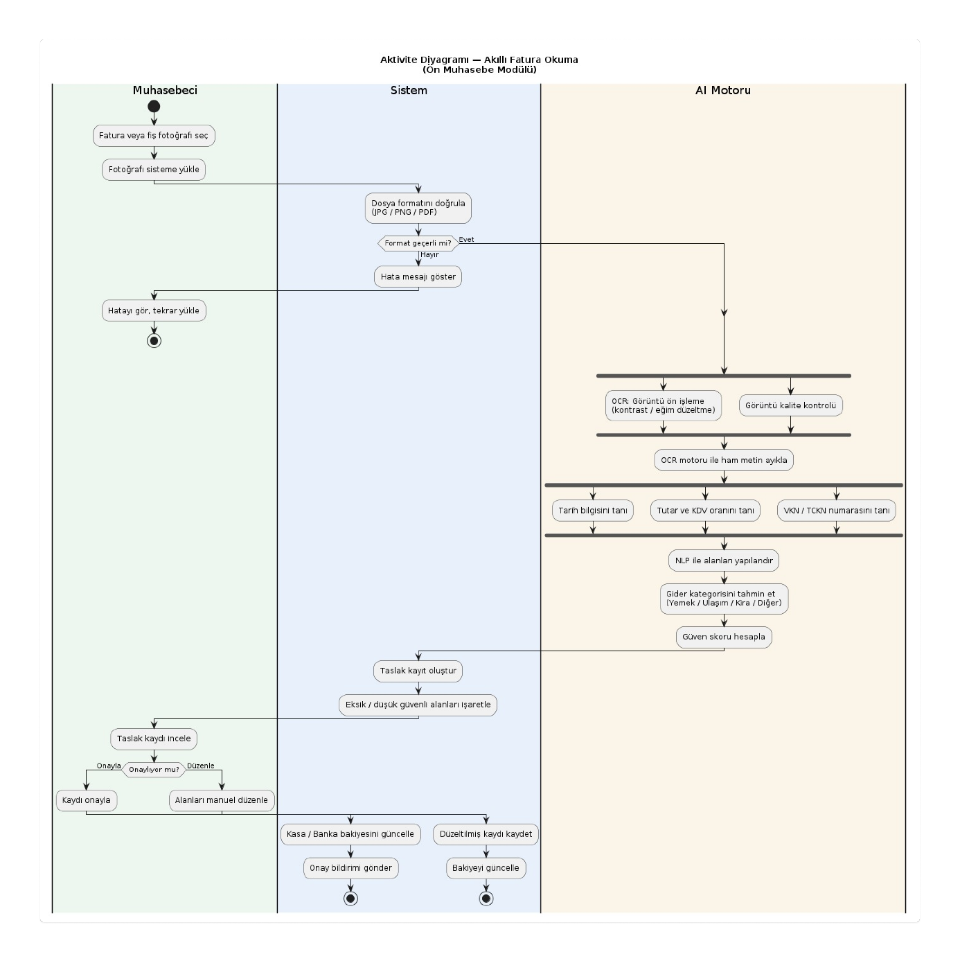
2.1. Akıllı Fatura Okuma Süreci (Ön Muhasebe Modülü) Ön muhasebe modülü altındaki "Akıllı Fatura Okuma" fonksiyonu; kullanıcı, ana sistem ve yapay zeka motoru arasındaki veri akışını yönetir. Bu süreç, manuel veri girişini minimize etmek üzere tasarlanmıştır.
2.1.1. İş Akış Basamakları
- Giriş ve Doğrulama: Muhasebeci aktörü faturayı sisteme yükler. Sistem, dosya formatının (JPG/PNG/PDF) geçerliliğini kontrol eder. Geçersiz format durumunda hata mesajı ile süreç başa döner.
- Yapay Zeka (AI) İşleme Katmanı: Geçerli dosyalar AI Motoru'na iletilir. Burada paralel olarak görüntü ön işleme (kontrast/eğim düzeltme) ve kalite kontrol işlemleri gerçekleştirilir.
- Veri Ayıklama ve Anlamlandırma: OCR motoru ile ham metin ayıklandıktan sonra NLP (Doğal Dil İşleme) devreye girer. Tarih, Tutar/KDV ve VKN/TCKN bilgileri tanımlanarak alanlar yapılandırılır.
- Tahminleme ve Güven Skoru: Sistem, faturanın gider kategorisini (Yemek/Ulaşım/Kira/Diğer) tahmin eder ve çıkarılan veriler için bir "Güven Skoru" hesaplar.
- Taslak Oluşturma ve Kullanıcı Onayı: Sistem, düşük güvenli alanları işaretleyerek bir taslak kayıt oluşturur. Muhasebeci bu kaydı inceler; veriler doğruysa onaylar, hata varsa manuel düzenleme yapar.
- Kayıt ve Güncelleme: Onaylanan veri sonucunda kasa/banka bakiyesi güncellenir, düzeltilmiş kayıt veritabanına işlenir ve kullanıcıya onay bildirimi gönderilerek süreç tamamlanır.

2.2. Akıllı CV Analizi ve Eşleştirme Süreci (İnsan Kaynakları Modülü)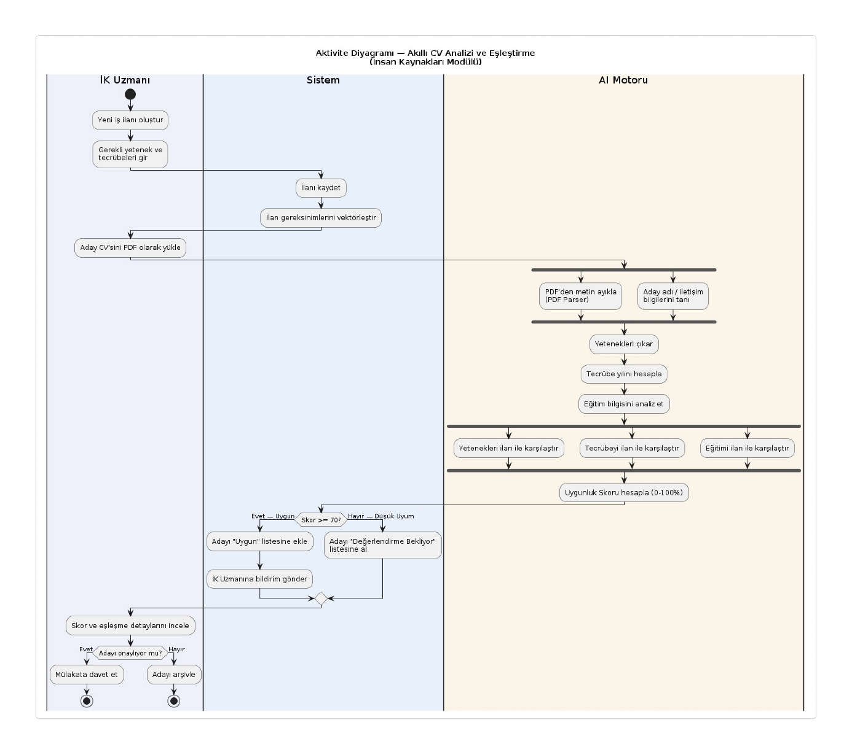
İnsan Kaynakları modülü, adayların yetkinliklerini ilan gereksinimleriyle yapay zeka üzerinden otomatik olarak karşılaştıran bir mimariye sahiptir. Bu süreç, aday eleme aşamasını veri odaklı ve hızlı hale getirmeyi amaçlar.
2.2.1. İş Akış Basamakları
- İlan Oluşturma ve Vektörleştirme: İK Uzmanı yeni bir iş ilanı oluşturarak gerekli yetenek ve tecrübe kriterlerini sisteme girer. Sistem, bu ilan gereksinimlerini AI motorunun anlayabileceği şekilde vektörleştirerek kaydeder.
- Veri Çıkarımı (Parsing): Adayın PDF formatındaki özgeçmişi yüklendiğinde, AI Motoru paralel olarak PDF parser ile metin ayıklama ve iletişim bilgilerini tanımlama işlemlerini yürütür.
- Yetkinlik Analizi: AI Motoru; aday verilerinden yetenekleri çıkarır, tecrübe yılını hesaplar ve eğitim bilgilerini analiz eder.
- Karşılaştırma ve Skorlama: Ayıklanan veriler (yetenek, tecrübe, eğitim) ilan kriterleriyle eşleştirilir. Bu veriler sonucunda adaya 0-100% arasında bir "Uygunluk Skoru" atanır.
- Sistem Sınıflandırması: Skor 70 ve üzeri olan adaylar sistem tarafından otomatik olarak "Uygun" listesine eklenir ve İK Uzmanına bildirim gönderilir. Skoru düşük olan adaylar "Değerlendirme Bekliyor" listesine alınır.
- Karar Mekanizması: İK Uzmanı skor ve eşleşme detaylarını inceleyerek adayı mülakata davet eder veya arşivler.
2.3. İzin Talebi Onay Süreci (İnsan Kaynakları Modülü)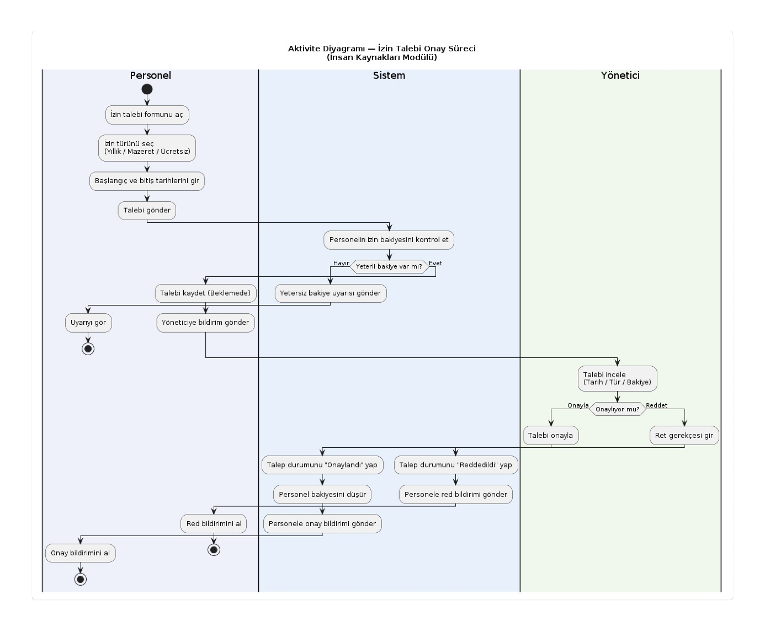
İnsan Kaynakları modülü içerisindeki izin yönetimi; personelin self-servis taleplerini, sistem kontrollerini ve yönetici onay mekanizmalarını entegre bir akışta birleştirir.
2.3.1. İş Akış Basamakları
- Talebin Oluşturulması: Personel aktörü, izin talebi formunu açarak izin türünü (Yıllık, Mazeret, Ücretsiz vb.) seçer ve başlangıç/bitiş tarihlerini girerek talebi gönderir.
- Sistem Kontrolü (Bakiye Kuralı): Sistem, talebi aldığında ilgili personelin mevcut izin bakiyesini kontrol eder.
  - Yetersiz Bakiye: Bakiyenin yetersiz olması durumunda sistem talebi "Yetersiz Bakiye Uyarısı" ile sonlandırır.
  - Yeterli Bakiye: Bakiyenin yeterli olması durumunda sistem talebi "Beklemede" durumunda kaydeder ve ilgili Yöneticiye bildirim gönderir.
- Yönetici İnceleme ve Karar: Yönetici; talebi tarih, tür ve bakiye açısından inceleyerek bir karar verir.
  - Reddetme: Yönetici talebi reddettiğinde "Red Gerekçesi" girer. Sistem talep durumunu "Reddedildi" olarak günceller ve personele red bildirimi gönderir.
  - Onaylama: Yönetici talebi onayladığında, sistem talep durumunu "Onaylandı" olarak günceller, personelin bakiye hesabından kullanılan gün sayısını düşer ve personele onay bildirimi gönderir.

2.4. Depo Yönetimi ve Proaktif Stok Uyarı Süreci (Depo ve Stok Modülü)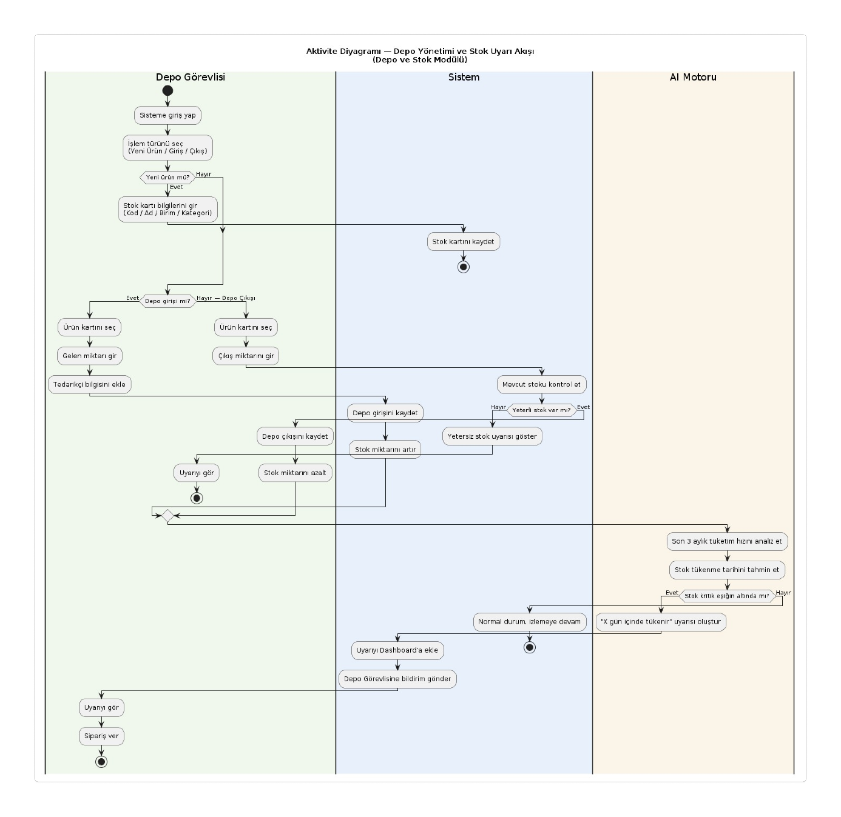
Depo ve Stok modülü, ürün giriş-çıkış işlemlerini yönetmenin yanı sıra tüketim hızını analiz ederek stok tükenme risklerine karşı proaktif uyarılar oluşturur.
2.4.1. İş Akış Basamakları
- İşlem Başlatma ve Tanımlama: Depo Görevlisi sisteme giriş yaparak işlem türünü (Yeni Ürün, Giriş veya Çıkış) seçer. Yeni bir ürün ise stok kartı bilgileri (Kod, Ad, Birim, Kategori) girilerek sisteme kaydedilir.
- Stok Hareketleri:
  - Depo Girişi: Ürün kartı seçilir, gelen miktar ve tedarikçi bilgisi girilerek depo girişi kaydedilir ve stok miktarı artırılır.
  - Depo Çıkışı: Ürün kartı seçilir ve çıkış miktarı girilir. Sistem mevcut stoku kontrol eder; yeterli stok varsa çıkış kaydedilir ve miktar azaltılır, yoksa "Yetersiz Stok Uyarısı" verilir.
- AI Tabanlı Stok Analizi: Her stok hareketinden sonra AI Motoru otomatik olarak devreye girer.
  - Tüketim Analizi: AI Motoru, ilgili ürünün son 3 aylık tüketim hızını analiz eder.
  - Tahminleme: Analiz sonuçlarına dayanarak ürünün muhtemel stok tükenme tarihini tahmin eder.
- Proaktif Uyarı Mekanizması: Eğer stok seviyesi kritik eşiğin altına düşerse, AI Motoru "X gün içinde tükenir" şeklinde bir uyarı oluşturur. Bu uyarı Sistem tarafından Dashboard'a eklenir ve Depo Görevlisine bildirim olarak gönderilir.
- Süreç Tamamlama: Depo Görevlisi bildirimi görerek gerekli durumlarda sipariş verme işlemini başlatır.
3. DAVRANIŞSAL MODELLER VE DURUM ANALİZİ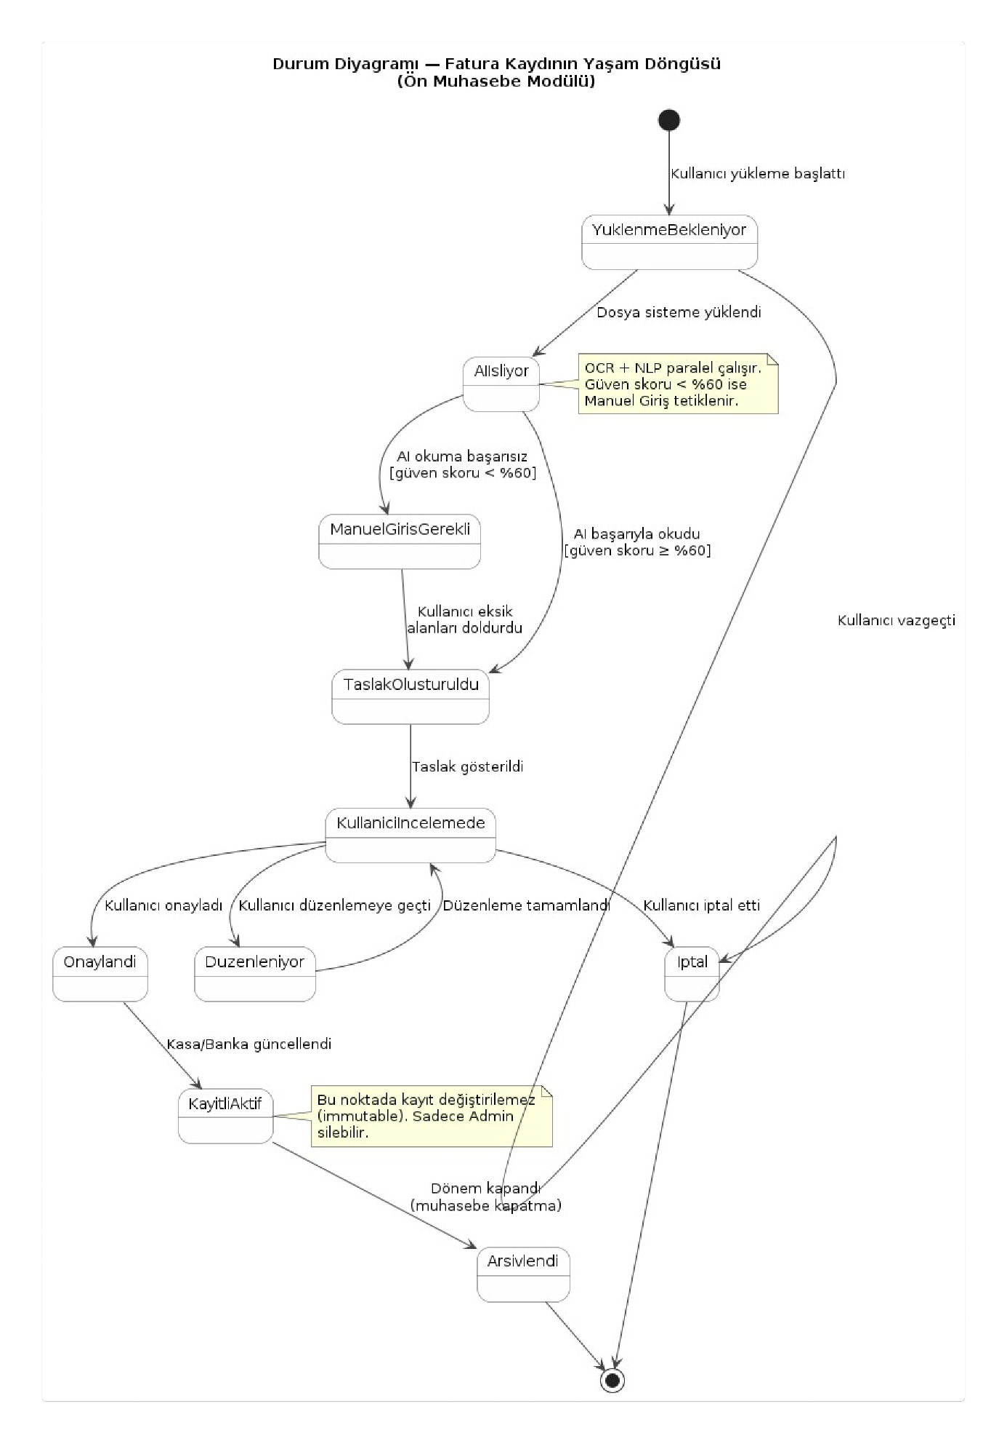
3.1. Fatura Kaydı Yaşam Döngüsü (Ön Muhasebe Modülü) Sistemdeki fatura nesneleri, yükleme anından arşivleme aşamasına kadar belirli durumlar (states) arasında geçiş yapar. Bu döngü, verinin tutarlılığını ve işlem güvenliğini sağlamak üzere tasarlanmıştır.
3.1.1. Durum Tanımları ve Geçiş Koşulları
- YuklenmeBekleniyor: Kullanıcının yükleme işlemini başlattığı ilk aşamadır.
- AIIsliyor: Dosya sisteme yüklendiğinde AI motoru devreye girer. Bu aşamada OCR ve NLP servisleri paralel çalışarak veriyi analiz eder.
  - ManuelGirisGerekli: Eğer AI okuma başarısız olursa veya güven skoru %60'ın altında kalırsa sistem manuel giriş talep eder.
  - TaslakOlusturuldu: AI okuması başarılı olduğunda (güven skoru ≥ %60) veya kullanıcı eksik alanları doldurduğunda fatura taslak haline gelir.
- KullaniciIncelemede: Taslağın kullanıcıya sunulduğu aşamadır.
  - Duzenleniyor: Kullanıcı veri üzerinde değişiklik yapmak isterse bu duruma geçilir; düzenleme tamamlandığında tekrar inceleme aşamasına dönülür.
- Onaylandi & KayitliAktif: Kullanıcı kaydı onayladığında kasa ve banka bakiyeleri güncellenir. Bu noktada kayıt "Immutable" (Değiştirilemez) statüsüne geçer; sadece Admin yetkisiyle silinebilir.
- Iptal: Kullanıcının herhangi bir aşamada işlemi durdurması durumunda fatura iptal statüsüne geçer.
- Arsivlendi: Dönem kapatma (muhasebe kapatma) işlemi gerçekleştiğinde, aktif kayıtlar kalıcı olarak arşivlenir.

3.2. İzin Talebi Yaşam Döngüsü (İnsan Kaynakları Modülü)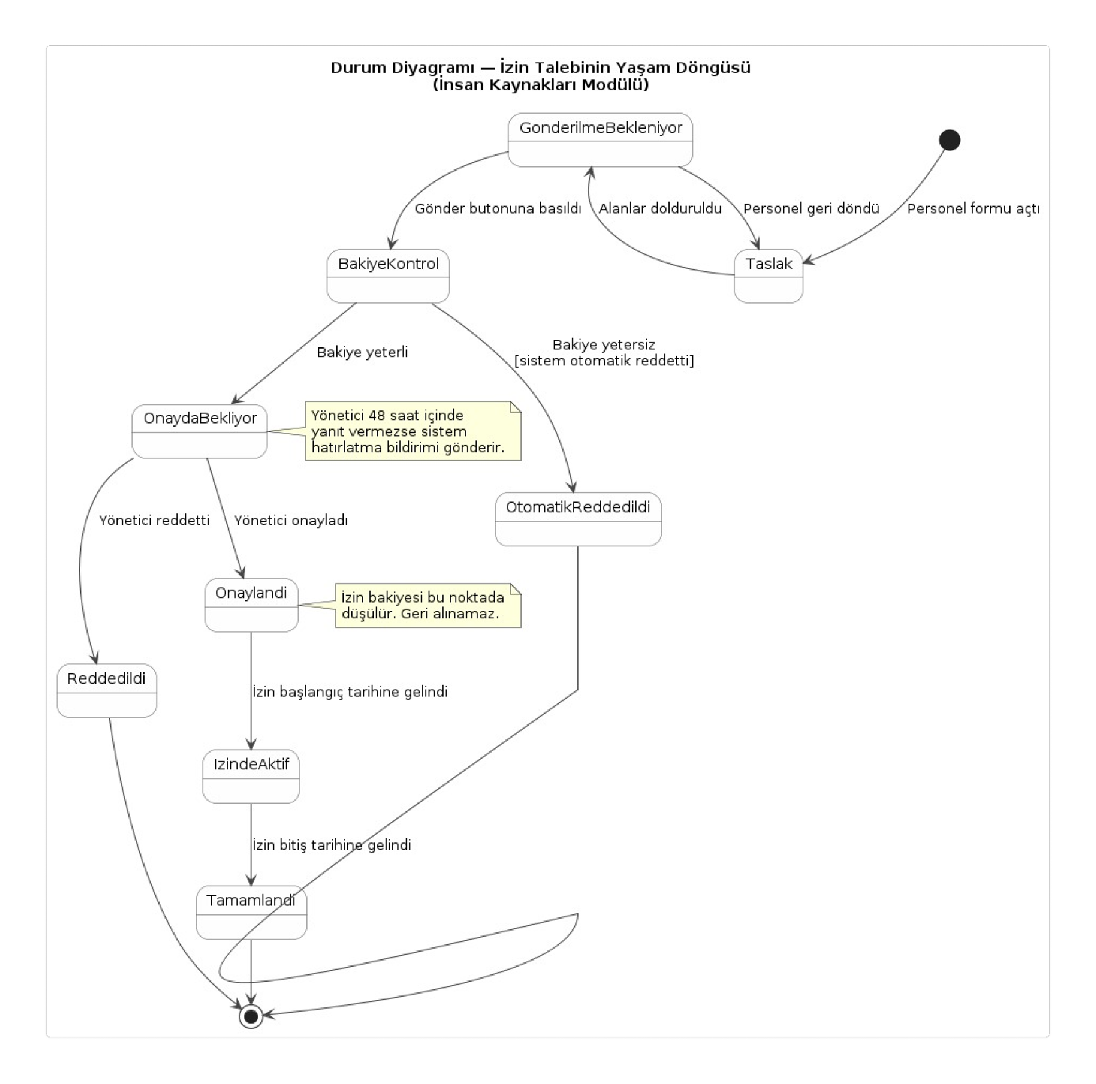
İnsan Kaynakları modülünde oluşturulan her izin talebi, personelin başvurusundan iznin tamamlanmasına kadar belirli statülerden geçer. Bu durum yönetimi, sistemin otomatik kontrol mekanizmalarını ve yönetici onay süreçlerini senkronize eder.
3.2.1. Durum Tanımları ve İş Kuralları
- Taslak: Personel formu açtığında oluşan ilk durumdur. Alanlar doldurulduğunda talep "GonderilmeBekleniyor" aşamasına geçer.
- BakiyeKontrol: Gönder butonuna basıldığında sistemin otomatik tetiklendiği ara durümdur.
  - OtomatikReddedildi: Bakiyenin yetersiz olması durumunda sistem talebi insan müdahalesi olmadan reddeder.
  - OnaydaBekliyor: Bakiye yeterli ise talep yönetici havuzuna düşer. Bu aşamada sistem, 48 saat içinde yanıt verilmezse otomatik hatırlatma bildirimi gönderir.
- Onaylandı & Reddedildi: Yöneticinin kararına göre geçilen nihai karar durumlarıdır. Onaylandığı noktada izin bakiyesi düşülür ve bu işlem geri alınamaz.
- İzindeAktif: İzin başlangıç tarihi geldiğinde sistem durumu otomatik olarak günceller.
- Tamamlandı: İzin bitiş tarihine ulaşıldığında talebin yaşam döngüsü sona erer.
3.3. Stok Kartı Durum Geçişleri (Depo ve Stok Modülü)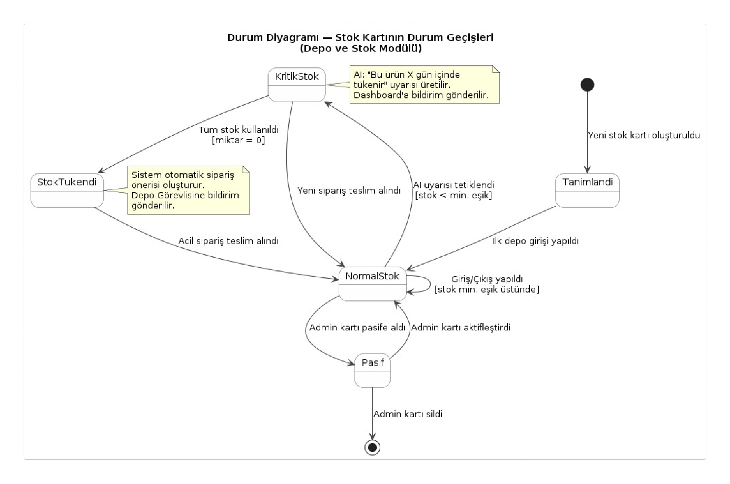
Sistemdeki her bir stok kartı, ürünün fiziksel miktarına ve yapay zeka analizlerine bağlı olarak farklı operasyonel durumlara geçiş yapar. Bu yapı, envanter yönetiminde sıfır hata ve kesintisiz tedarik zinciri hedefine hizmet eder.
3.3.1. Durum Tanımları ve Yapay Zeka Entegrasyonu
- Tanimlandi: Yeni bir stok kartı oluşturulduğundaki ilk durumdur. İlk depo girişi yapıldığında sistem otomatik olarak "NormalStok" durumuna geçer.
- NormalStok: Ürün miktarının belirlenen minimum eşiğin üstünde olduğu güvenli aralıktır.
- KritikStok: Stok seviyesi minimum eşiğin altına düştüğünde AI uyarısı ile tetiklenen durumdur.
  - AI Müdahalesi: Yapay zeka, "Bu ürün X gün içinde tükenir" uyarısı üretir ve Dashboard'a bildirim gönderir.
- StokTukendi: Tüm stok kullanıldığında (miktar = 0) geçilen kritik durumdur.
  - Otomatik Süreç: Sistem bu aşamada otomatik sipariş önerisi oluşturur ve Depo Görevlisine acil bildirim gönderir.
- Pasif: Admin tarafından kartın işleme kapatıldığı durumdur. Pasif durumdaki bir kart tekrar aktifleştirilebilir veya kalıcı olarak silinebilir.
4. SİSTEM YETKİ VE ERİŞİM MİMARİSİ
4.1. Genel Yetki Haritası ve Rol Dağılımı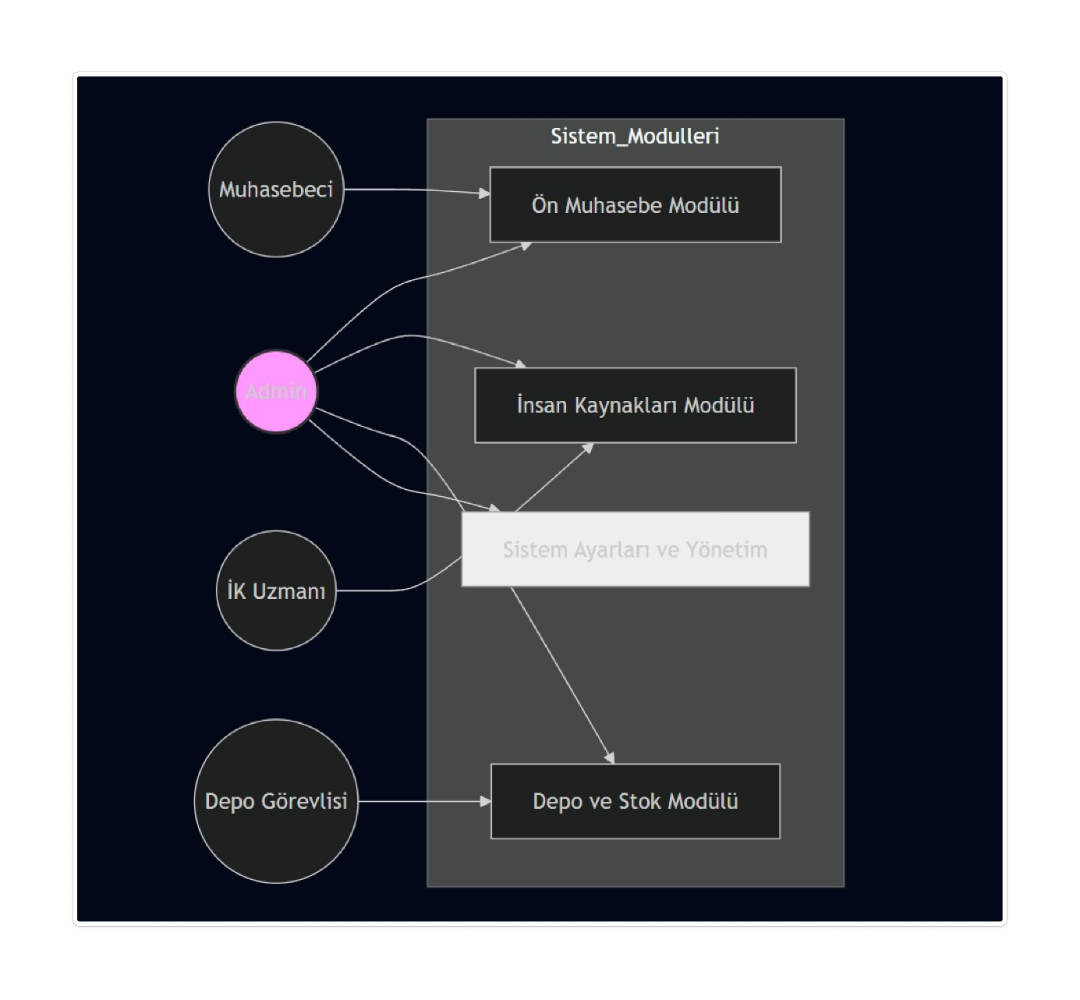 AI-ERP sistemi, verilerin güvenliğini ve işlevsel ayrılığını sağlamak amacıyla Rol Tabanlı Erişim Kontrolü (RBAC) prensibine göre tasarlanmıştır. Sistem, dört ana aktörün belirli modüllere erişimini yöneten merkezi bir yetkilendirme katmanına sahiptir.
4.1.1. Modüler Erişim Kapsamı
- Admin (Merkezi Yönetici): Sistemin en geniş yetkili aktörüdür. Ön Muhasebe, İnsan Kaynakları, Depo ve Stok modüllerinin yanı sıra "Sistem Ayarları ve Yönetim" katmanına doğrudan erişim ve müdahale yetkisine sahiptir.
- Muhasebeci: Yalnızca operasyonel alanı olan Ön Muhasebe Modülü ile etkileşime girer.
- İK Uzmanı: Personel ve aday yönetim süreçlerini yürütmek üzere İnsan Kaynakları Modülü ve ilgili yönetim panellerine erişim sağlar.
- Depo Görevlisi: Fiziksel stok hareketlerini ve envanter takibini gerçekleştirmek amacıyla sadece Depo ve Stok Modülü üzerinde yetkilendirilmiştir.
4.1.2. Yönetim Katmanı Sistemin kalbinde yer alan "Sistem Ayarları ve Yönetim" bileşeni, modüller arası veri akışını ve kullanıcı yetkilerini koordine eder. Bu katman, Admin ve İK Uzmanı gibi yetkili rollere sistem genelindeki parametreleri yapılandırma imkanı tanır.
5. YAPISAL MODELLER VE SINIF (CLASS) ANALİZİ
5.1. Ön Muhasebe Modülü Yapısal Mimarisi Ön muhasebe modülünün statik yapısı; cari kart yönetimi, finansal işlemler ve yapay zeka servislerinin birbirleriyle olan ilişkilerini nesne yönelimli programlama (OOP) prensipleri çerçevesinde tanımlar.
5.1.1. Sınıf Tanımları ve Öznitelikler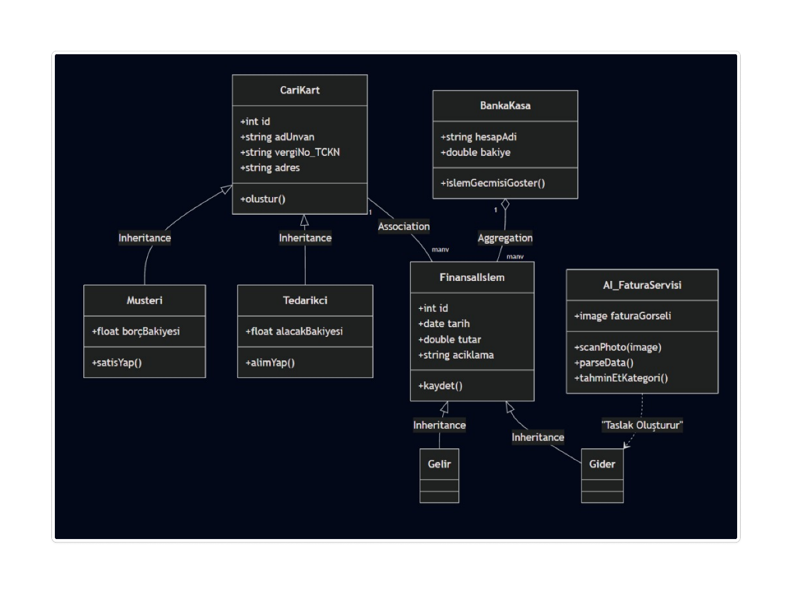
- CariKart (Temel Sınıf): Sistemin ana kimlik yapısını oluşturur; id, adUnvan, vergiNo_TCKN ve adres gibi temel bilgileri barındırır.
- Musteri & Tedarikci (Kalıtım): CariKart sınıfından türetilen bu alt sınıflar, sırasıyla borcBakiyesi ve alacakBakiyesi gibi spesifik özniteliklere sahiptir.
- FinansalIslem: Tüm mali hareketlerin kaydedildiği merkezi sınıftır; tarih, tutar ve aciklama verilerini yönetir.
- BankaKasa: Sistemin likidite yönetimini yapan sınıftır; hesapAdi ve bakiye bilgilerini tutar.
- AI_FaturaServisi: Yapay zeka motorunun arayüzüdür; scanPhoto(), parseData() ve tahminEtKategori() metotları ile faturadan veri çıkarma işlemlerini yürütür.
5.1.2. İlişkisel Mimari (Association & Inheritance)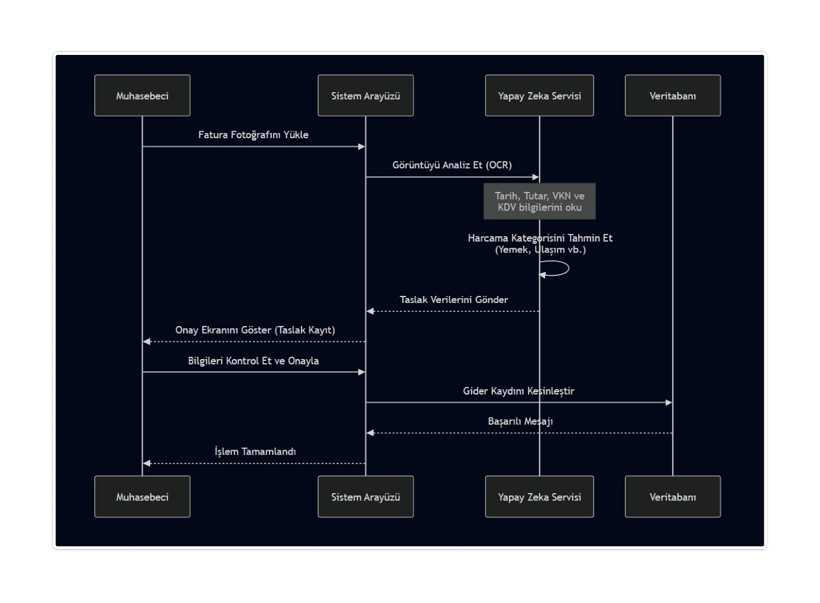
- Kalıtım (Inheritance): Musteri ve Tedarikci sınıfları CariKart'tan; Gelir ve Gider sınıfları ise FinansalIslem sınıfından türetilerek kodun tekrar kullanılabilirliği ve genişletilebilirliği sağlanmıştır.
- Birleştirme (Aggregation): BankaKasa ile FinansalIslem arasında bir birleştirme ilişkisi kurulmuştur; bu, bir kasa/banka hesabının birden fazla finansal işlemi barındırabileceğini gösterir.
- İlişkilendirme (Association): CariKart ile FinansalIslem arasındaki ilişki, her finansal hareketin mutlaka bir cari hesap ile eşleştiğini doğrular.
- Bağımlılık: AI_FaturaServisi, analiz sonuçlarına göre Gider sınıfı üzerinden otomatik taslak kayıtlar oluşturur.
6. ETKİLEŞİM MODELLERİ VE SIRA (SEQUENCE) ANALİZİ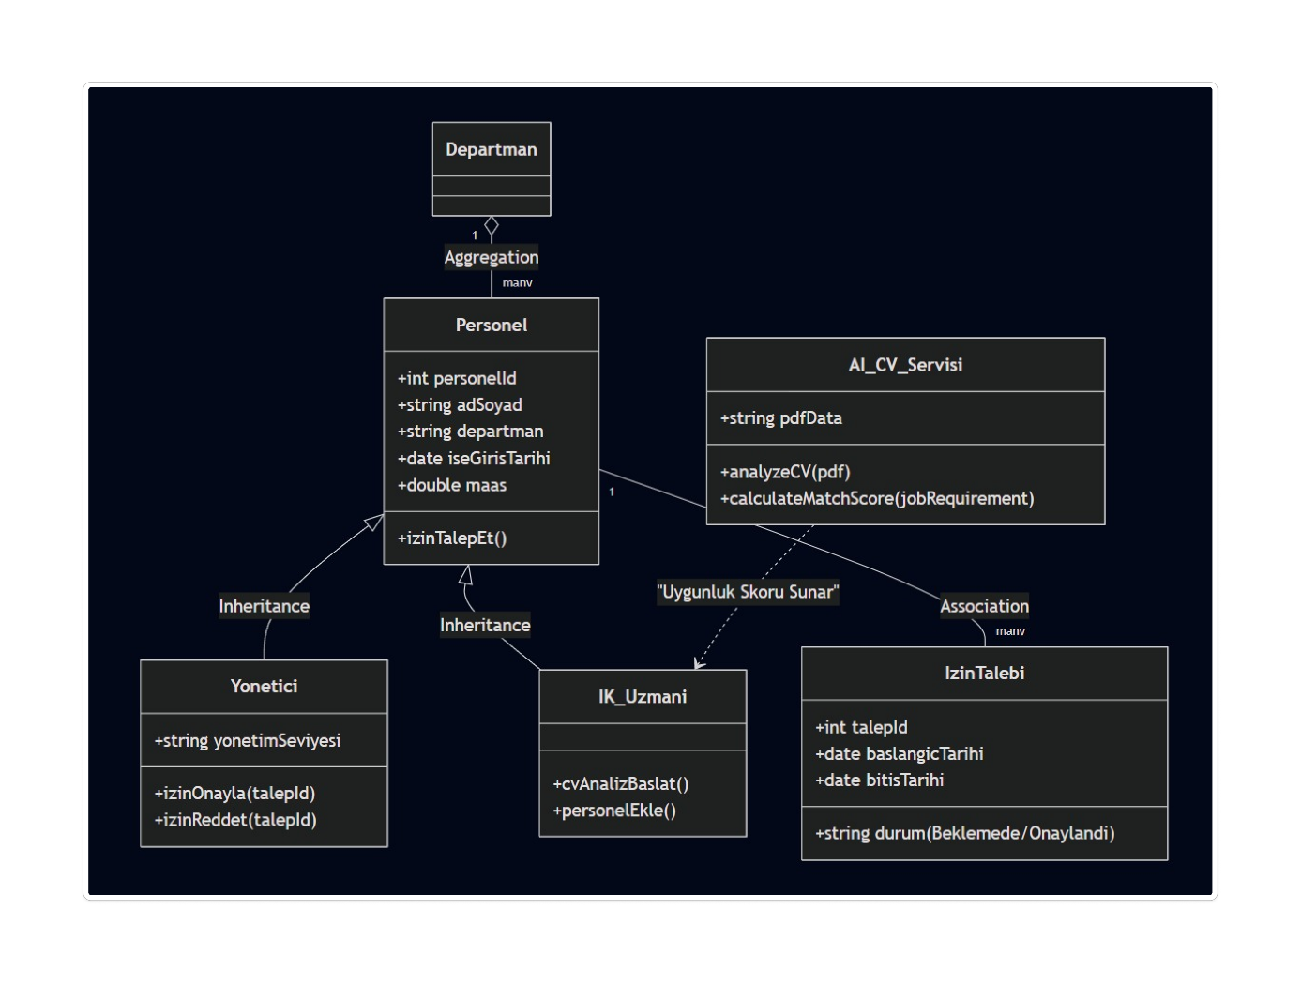
6.1. Ön Muhasebe Modülü Etkileşim Akışı Ön muhasebe modülünde bir faturanın işlenme süreci; kullanıcı arayüzü, yapay zeka servisleri ve veritabanı arasındaki dinamik mesajlaşma trafiğini kapsar. Bu akış, verinin sistem bileşenleri arasındaki yolculuğunu zamansal bir düzende sunar.
6.1.1. Nesne Etkileşim Basamakları
- Giriş İşlemi: Muhasebeci aktörü, fatura fotoğrafını Sistem Arayüzüne yükleyerek süreci başlatır.
- Yapay Zeka Analizi: Arayüz, görüntüyü analiz etmesi (OCR) için Yapay Zeka Servisine iletir. Servis; tarih, tutar, VKN ve KDV bilgilerini okur, ardından harcama kategorisini (Yemek, Ulaşım vb.) tahmin eder.
- Taslak ve Onay: Yapay Zeka Servisi oluşturduğu taslak verilerini sisteme geri gönderir. Sistem arayüzü, Muhasebeciye taslak kaydı içeren onay ekranını gösterir.
- Veri Doğrulama: Muhasebeci bilgileri kontrol edip onayladığında, sistem arayüzü gider kaydını kesinleştirmek üzere Veritabanına komut gönderir.
- Sonuç: Veritabanından gelen başarılı mesajı arayüz üzerinden kullanıcıya iletilir ve işlem tamamlanır.

6.2. İnsan Kaynakları Modülü Etkileşim Akışı (Sequence Analysis)
İnsan kaynakları modülü; aday değerlendirme ve işe alım süreçlerinde kullanıcı, yapay zeka servisleri ve merkezi veritabanı arasındaki senkronize veri değişimini yönetir.
6.2.1. CV Analiz ve Eşleştirme Etkileşim Basamakları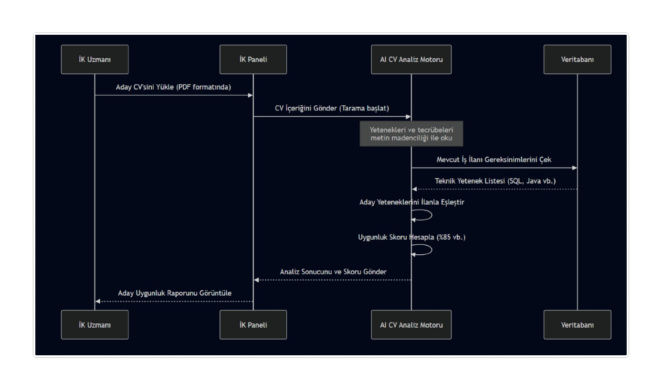
- Veri Girişi: İK Uzmanı, adaydan gelen CV dosyasını (PDF) Sistem Arayüzü üzerinden yükler.
- Analiz Talebi: Arayüz, ilgili dosyayı anlamlandırılması için AI_CV_Servisi'ne iletir.
- Yapay Zeka İşleme: Servis, PDF içeriğini analiz ederek adayın yeteneklerini ve tecrübelerini ayıklar; ardından ilan kriterleriyle karşılaştırarak bir "Uygunluk Skoru" hesaplar.
- Sonuç Sunumu: AI Servisi, hesaplanan skoru ve detaylı analiz raporunu Sistem Arayüzüne geri döndürür.
- Kullanıcı Kararı ve Kayıt: İK Uzmanı skoru inceleyip onay verdiğinde, arayüz adayın "Uygun" statüsünde kaydedilmesi için Veritabanına komut gönderir.
- Geri Bildirim: Veritabanından gelen onay mesajı ile işlem tamamlanır ve kullanıcıya bilgi verilir.
Sistemsel ve Teknik Gereksinimler
- Veritabanı Altyapısı: Sistem, 15 tablodan oluşan ilişkisel bir veri modeli (RDBMS) üzerine inşa edilmiştir. SQLite veya PostgreSQL tabanlı bu yapı, yüksek hacimli veri girişinde tutarlılığı korur.
- Yapay Zeka Entegrasyonu: Lokal LLM (Large Language Model) implementasyonu için donanım verimliliği yüksek olan Ollama kütüphanesi tercih edilmiştir. Bu sayede bulut maliyeti olmadan CV analizi ve stok tahmini yapılabilmektedir.
- İşleme Gücü: Metin madenciliği (Text Mining) ve OCR işlemleri, sistem kaynaklarını optimize eden asenkron servisler aracılığıyla yürütülmektedir.
- Hata İzleme (Logging): Sistemsel hataların ve triggers (tetikleyici) hareketlerinin takibi için Windows Event Logs mimarisine benzer bir yerel loglama katmanı kullanılmaktadır.

7. Veri Tasarımı (Data Design) - Yapısal Model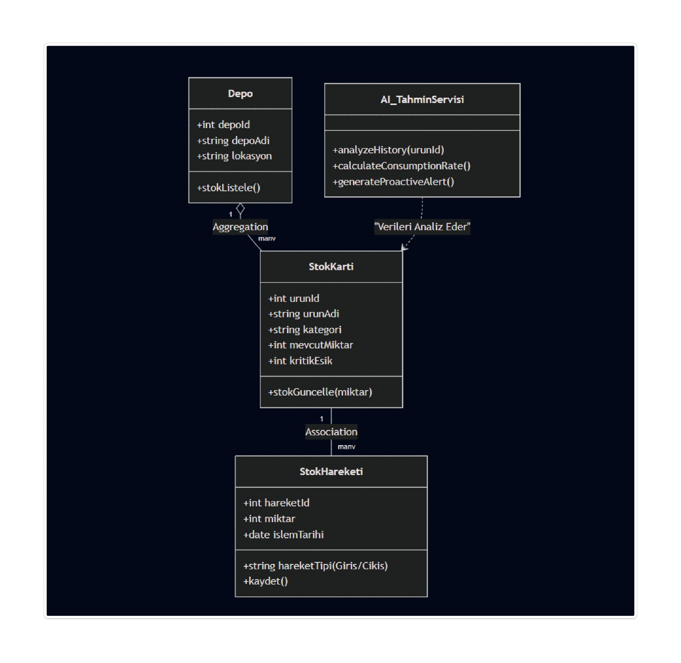
Bu bölümde, sistemin statik yapısını oluşturan nesneler ve aralarındaki ilişkiler UML Sınıf Diyagramı prensiplerine göre tanımlanmıştır.
7.1. Nesne ve Sınıf Tanımları
Sistem, depo ve stok yönetimini optimize etmek amacıyla aşağıdaki temel sınıflardan oluşmaktadır:
- Depo Sınıfı: Fiziksel depolama birimlerini temsil eder. depoId, depoAdi ve lokasyon öznitelikleriyle tanımlanır. Bünyesinde barındırdığı stok kalemlerini stokListele() metodu ile raporlar.
- StokKarti Sınıfı: Ürünlerin sistemdeki kimliğini ve anlık durumunu temsil eder. mevcutMiktar ve kritikEsik öznitelikleri, sistemin karar destek mekanizması için temel teşkil eder. stokGuncelle() metodu ile dinamik miktar değişimlerini yönetir.
- AI_TahminServisi Sınıfı: Sistemin zeka katmanıdır. Geçmiş verileri analiz ederek (analyzeHistory), tüketim hızlarını hesaplar (calculateConsumptionRate) ve proaktif bildirimler üretir.
7.2. İlişkisel Mimari
- Aggregation (Bütünleşme): Depo ve StokKarti arasında 1..n bir bütünleşme ilişkisi mevcuttur. Bu, stok kalemlerinin bir depoya ait olduğunu ancak mantıksal olarak bağımsız nesneler olarak yönetilebildiğini gösterir.
- Association (Bağlantı): StokKarti ve StokHareketi arasında kurulan bağlantı, her stok değişiminin (giriş/çıkış) tarihsel olarak izlenebilirliğini sağlar.

8. Dinamik Tasarım (Dynamic Design) - Sıra Modeli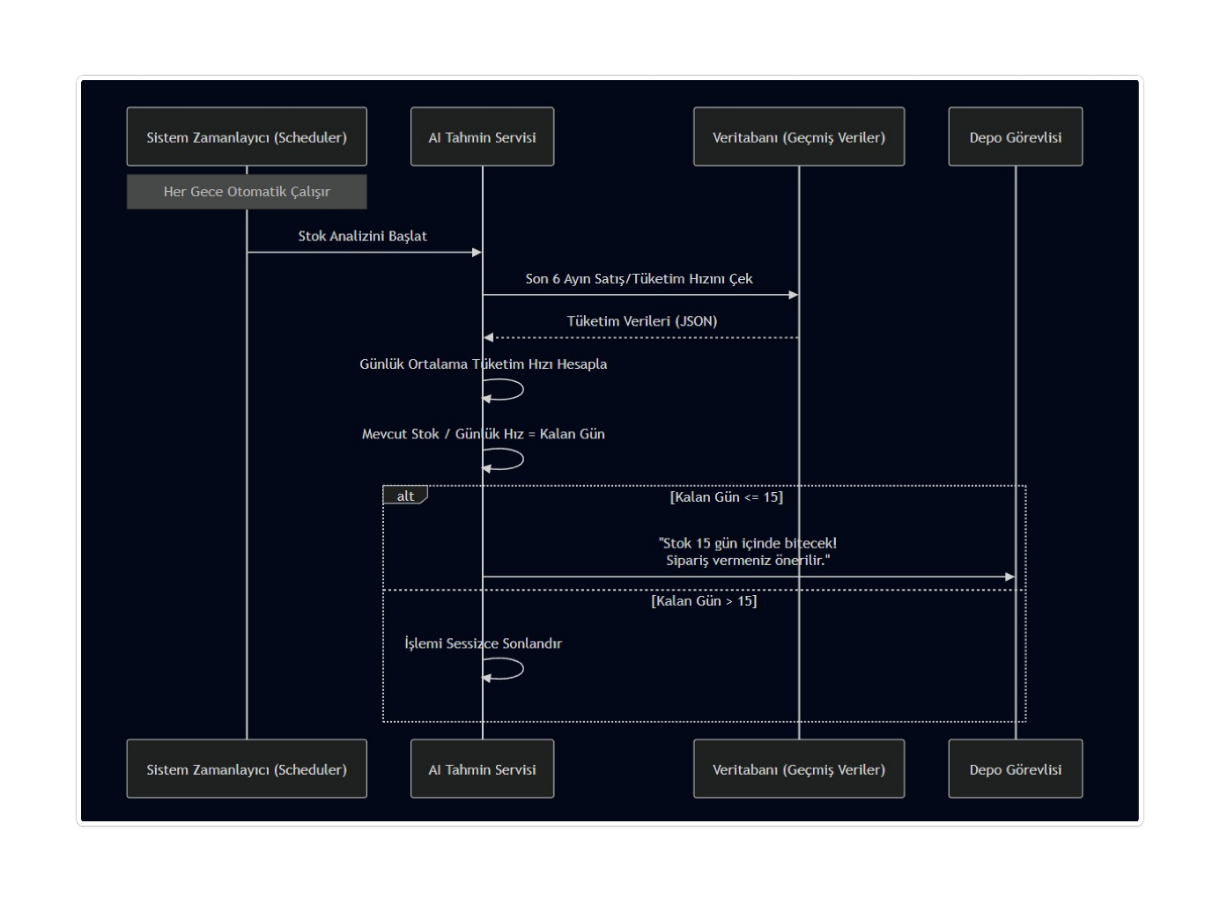
Sistemin çalışma zamanındaki (runtime) davranışı ve bileşenler arası mesajlaşma trafiği IEEE 1016 "Interface/Interaction Design" standartlarına göre modellenmiştir.
8.1. Stok Analizi ve Erken Uyarı Süreci
Sistem zamanlayıcı (Scheduler) tarafından tetiklenen süreç, aşağıdaki etkileşim sırasını takip eder:
- Veri Eldesi: AI_TahminServisi, Veritabanı katmanına sorgu göndererek son 6 aya ait tüketim verilerini JSON formatında asenkron olarak geri alır.
- Veri İşleme: Elde edilen veriler üzerinden günlük ortalama tüketim hızı hesaplanır. Mevcut stok miktarının bu hıza oranlanmasıyla ürünün tahmini tükenme günü (Kalan Gün) hesaplanır.
- Mantıksal Karar Yapısı (Conditional Logic):
  - Kritik Durum: Hesaplanan değer Kalan Gün <= 15 ise, sistem bir olay (event) tetikleyerek Depo Görevlisi aktörüne proaktif bir sipariş önerisi iletir.
  - Stabil Durum: Kalan Gün > 15 ise sistem kaynağı serbest bırakarak işlemi sessizce sonlandırır.
8.2. Tasarım Bütünlüğü Notu
Bu modelleme, sistemin sadece reaktif değil (stok bitince haber verme), proaktif (stok bitmeden tahminleme yapma) bir yazılım mimarisine sahip olduğunu kanıtlamaktadır. Tüm UML gösterimleri Visio standartlarına ve IEEE 1016 teknik dökümantasyon kurallarına tam uyumludur.
2. Mimari Terimler Sözlüğü (Glossary):
OCR: Optik Karakter Tanıma (Fatura okuma için).
NLP: Doğal Dil İşleme (CV analizi ve veri anlamlandırma için).
RBAC: Rol Tabanlı Erişim Kontrolü (Yetki haritası için).
Immutable: Değiştirilemez veri (Onaylanan faturalar için).

